**基于社区化网络的**

**视频动态团购APP**

**——项目需求工程**

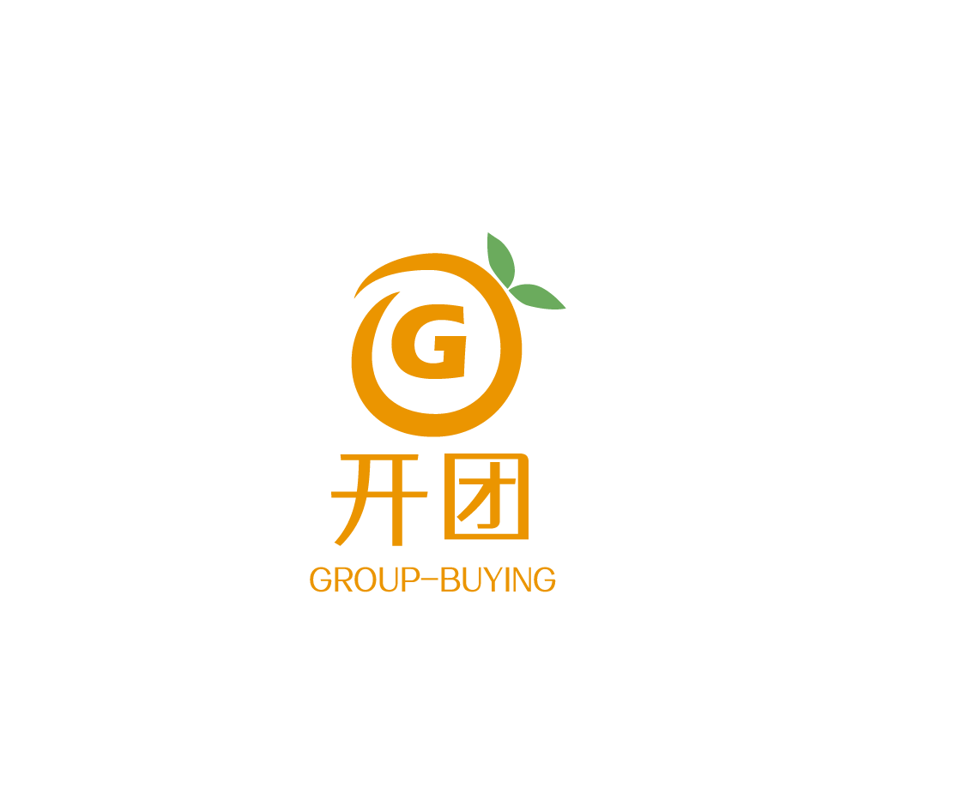**质**

**量**

**保**

**证**

**计**

**划**

课 程： 软件需求分析原理与实践

题 目：基于社区化网络的视频动态团购APP项目需求工程

专 业： 软件工程

班 级： 1802

项目小组： G05小组

**修订记录**

|  |  |  |  |  |  |  |  |
| --- | --- | --- | --- | --- | --- | --- | --- |
| **版本** | **修订日期** | **修订人** | **修订说明** | **修订状态** | **审批日期** | **审核人** | **批准人** |
| 0.0.1 | 2021-04-12 | 邢海粟 | 首次创建 | S | 2021-04-12 | 邢海粟 | 邢海粟 |
| 1.0.0 | 2021-06-25 | 朱涵 | 修订 | M | 2021-06-26 | 邢海粟 | 邢海粟 |
|  |  |  |  |  |  |  |  |
|  |  |  |  |  |  |  |  |

**修订状态：S--首次编写，A--增加，M--修改，D--删除；**

**日期格式：YYYY-MM-DD。**

目录

1引言 4

1.1目的 4

1.2参考资料 4

2质量保证 4

2.1任务 4

2.2职责 4

2.3分工 4

3文档管理 5

3.1基本文档 5

3.2其他文档 5

3.3文档质量度量准则 5

4评审管理 6

4.1角色和职能 6

4.1.1组长 6

4.1.2作者 6

4.1.3评审员 6

4.2文档评审 6

4.3过程评审 7

# 1引言

## 1.1目的

对本次开发的软件规定各种必要的质量保证措施，以保证交付文档能规定的各项需求和规范。

## 1.2参考资料

《软件质量保证与测试》

《软件项目管理》

《软件需求》

# 2质量保证

## 2.1任务

1.制定《质量保证计划》

2.过程评审

4.文档评审

5.技术评审

6.跟踪问题管理

7.度量和报告

## 2.2职责

1.组长全面负责有关软件质量保证的各项工作

2.配置管理人员负责有关软件配置变动、数据文档的备份保存

3.文档管理人员负责有关项目文档的格式规范审核、整理等任务

4.会议记录人员负责有关项目过程会议的记录与发布，明确阶段目标与任务

## 2.3分工

组长：邢海粟

配置管理员：黄德煜

会议记录员：陈正祎

文档管理员：朱涵

质量保证人员：章拾瑜

# 3文档管理

## 3.1基本文档

《SRA2021-G05-项目章程》

《SRA2021-G05-可行性分析报告》

《SRA2021-G05-质量保证计划》

《SRA2021-G05-软件需求规格说明(SRS)》

《SRA2021-G05-用户手册》

《SRA2021-G05-测试用例文档》

《SRA2021-G05-愿景与范围文档》

《SRA2021-G05-界面原型》

《PRD2017-G12测试计划》

《SRA2021-G05-软件开发计划(SDP)》

《SRA2021-G05-项目总结报告》

## 3.2其他文档

《SRA2021-G05-项目计划甘特图》

《SRA2021-G05-会议纪要》

《SRA2021-G05-工作分解结构图》

《SRA2021-G05-质量保证计划》

《SRA2021-G05-风险管理计划》

《SRA2021-G05-配置管理文档》

## 3.3文档质量度量准则

1.应按照软件开发计划里程碑保证项目在每个开发阶段结束时文档是齐全的。

2.在项目所编写的各种文档的语言表达应该清晰、准确简炼，适合各种文档的特定读者。

3.保证在软件开发各个阶段编写的各种文档和代码具有：

1）文档变更追中

2）文档内容可追踪

4.保证软件开发各个阶段所编写的文档具有良好的规范性，符合标准。

# 4评审管理

## 4.1角色和职能

### 4.1.1组长

1.组织和安排正式的评审会议

2.确保评审会议的文件都符合要求

3.确保会议参与人员的关注点都是评审内容的缺陷

5.跟踪问题的解决情况

### 4.1.2作者

1.文档的撰写人

2.确保即将评审的文件已经准备好

3.与项目组长一起定义评审小组的成员

### 4.1.3评审员

1、评审员由组内的非文档作者构成

2、熟悉评审内容，为评审做好准备

3、在评审会议上关注问题而不是针对个人

4、在会议前后可以就存在的问题提示建设性的意见和建议

5、明确自己的角色和责任

### 4.1.4记录员

1.确保所有评审内容都被记录下来

2.生成评审报告/会议纪要

## 4.2文档评审

1.正确性：

（1）所有的内容是否都是正确的

（2）检查在任意条件下的情况。

2.完整性：

（1）是否有遗漏功能

（2）是否有遗漏的输入、输出或条件

（3）是否考虑所有的可能

（4）是否避免思维局限

3.一致性

（1）表达术语前后是否一致

（2）是否对特定词汇或缩写进行说明

4.有效性

（1）是否所有功能都有明确的目的

（2）保证不会有无意义的功能

5.可追溯性

文档中的每一项都需要清楚地说明来源

## 4.3过程评审

1.评估主要的质量保证流程

2.考虑如何处理和解决评审过程中发现的不符合问题

3.总结和共享好的经验

4.支出需要进一步完善和改进的部分